分类 | 内容 | 示例
 | 入口 | http://home.xywy.com/
A1.病友圈信息 | 首先获取所有疾病圈的URL | 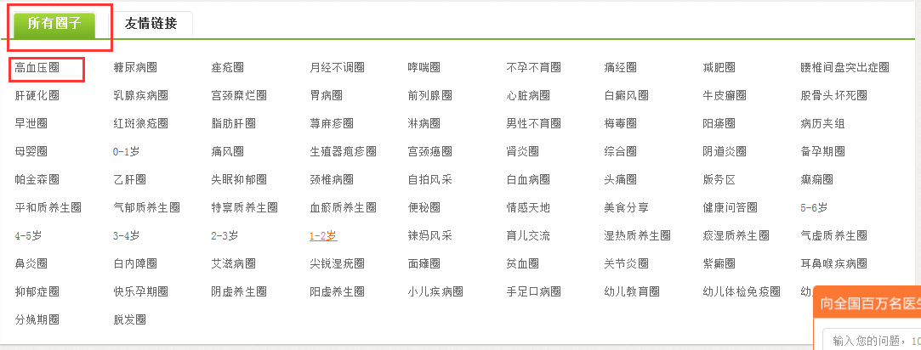
 | 抓取圈子的基本信息 | 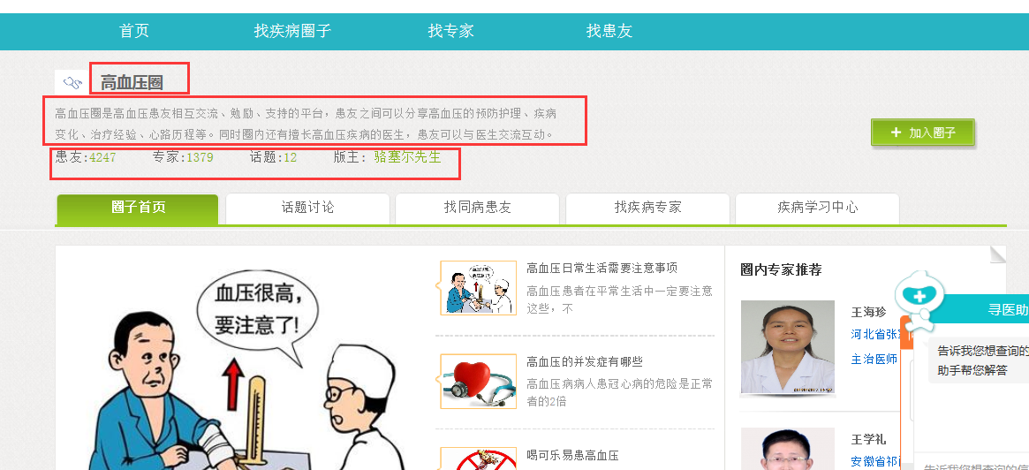
A2.话题列表 | 获取话题列表的分区ULR | 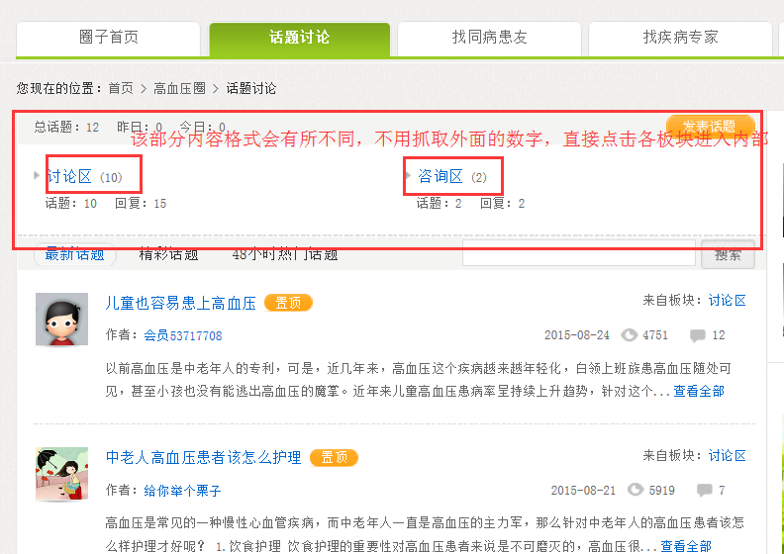
A2.话题列表 | 获取话题列表的分区ULR | 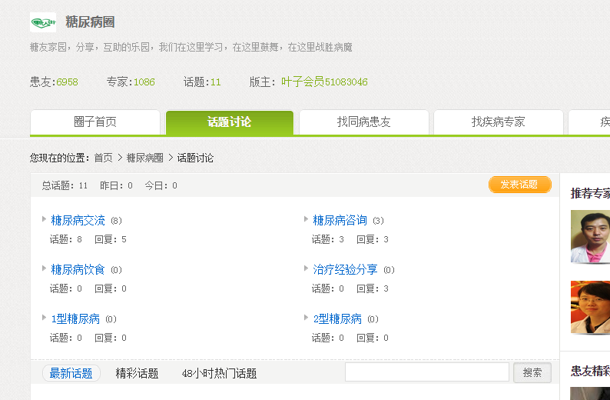
A3.话题列表 | 进入分区页面  1）抓统计信息（总话题，红色框）  2）获取话题的ULR | 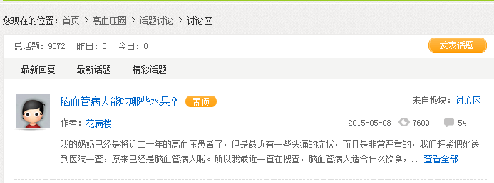
 | 进入话题页面抓取内容 | 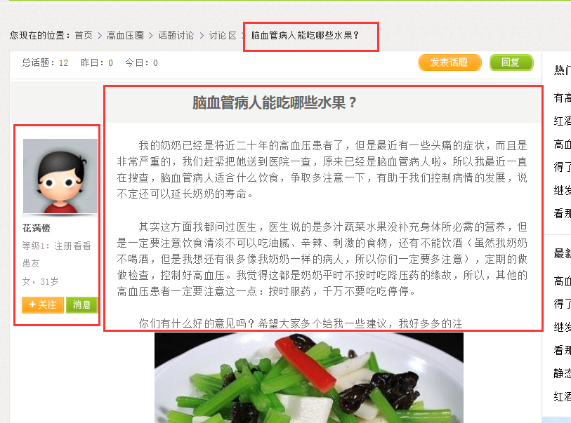
 | 交互信息 | 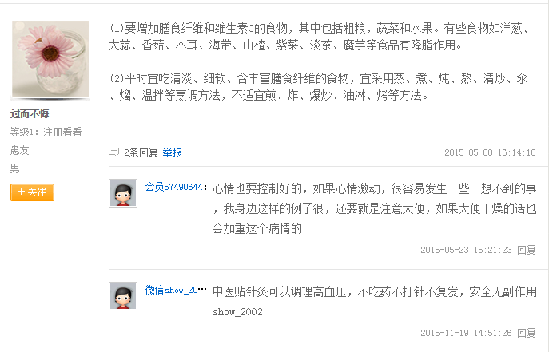
A4.患友列表 | 进入患有列表页面 | 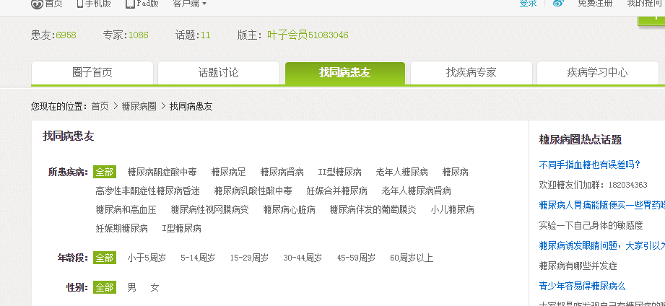
B2.患友列表 | 按疾病类型抓取患有信息 | 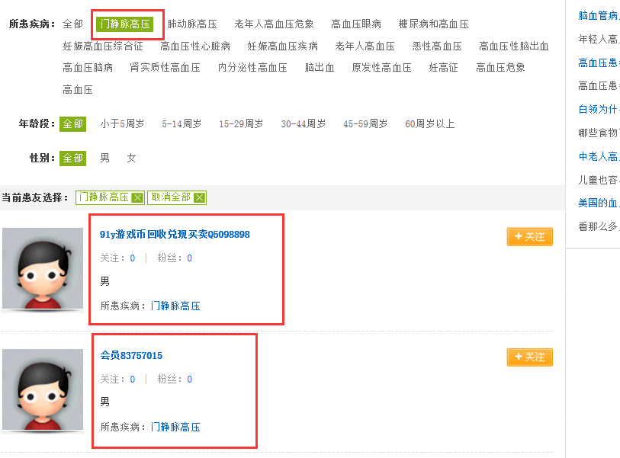
B3.专家列表 | 进入按疾病找专家页面 抓取专家信息 | 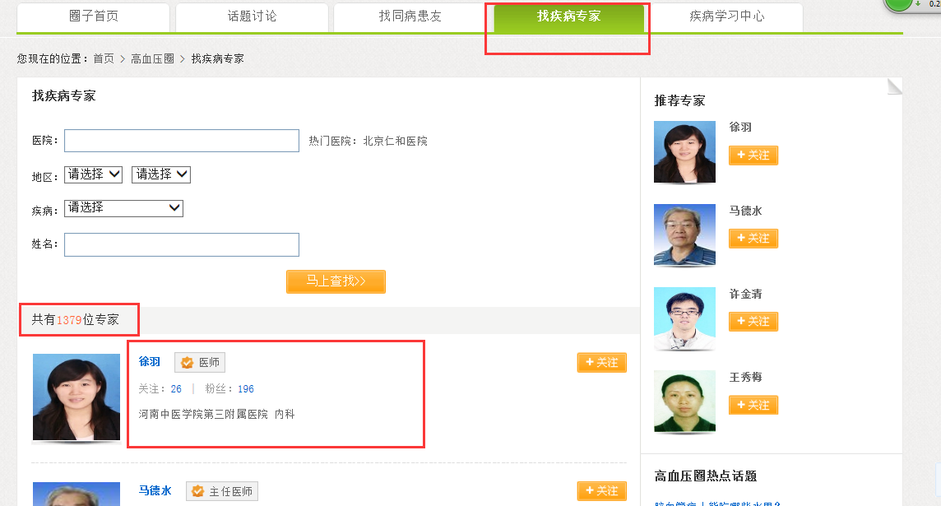
B4疾病学习中心 | 进入疾病学习中心页面，抓取疾病名称和医生的统计信息 | 